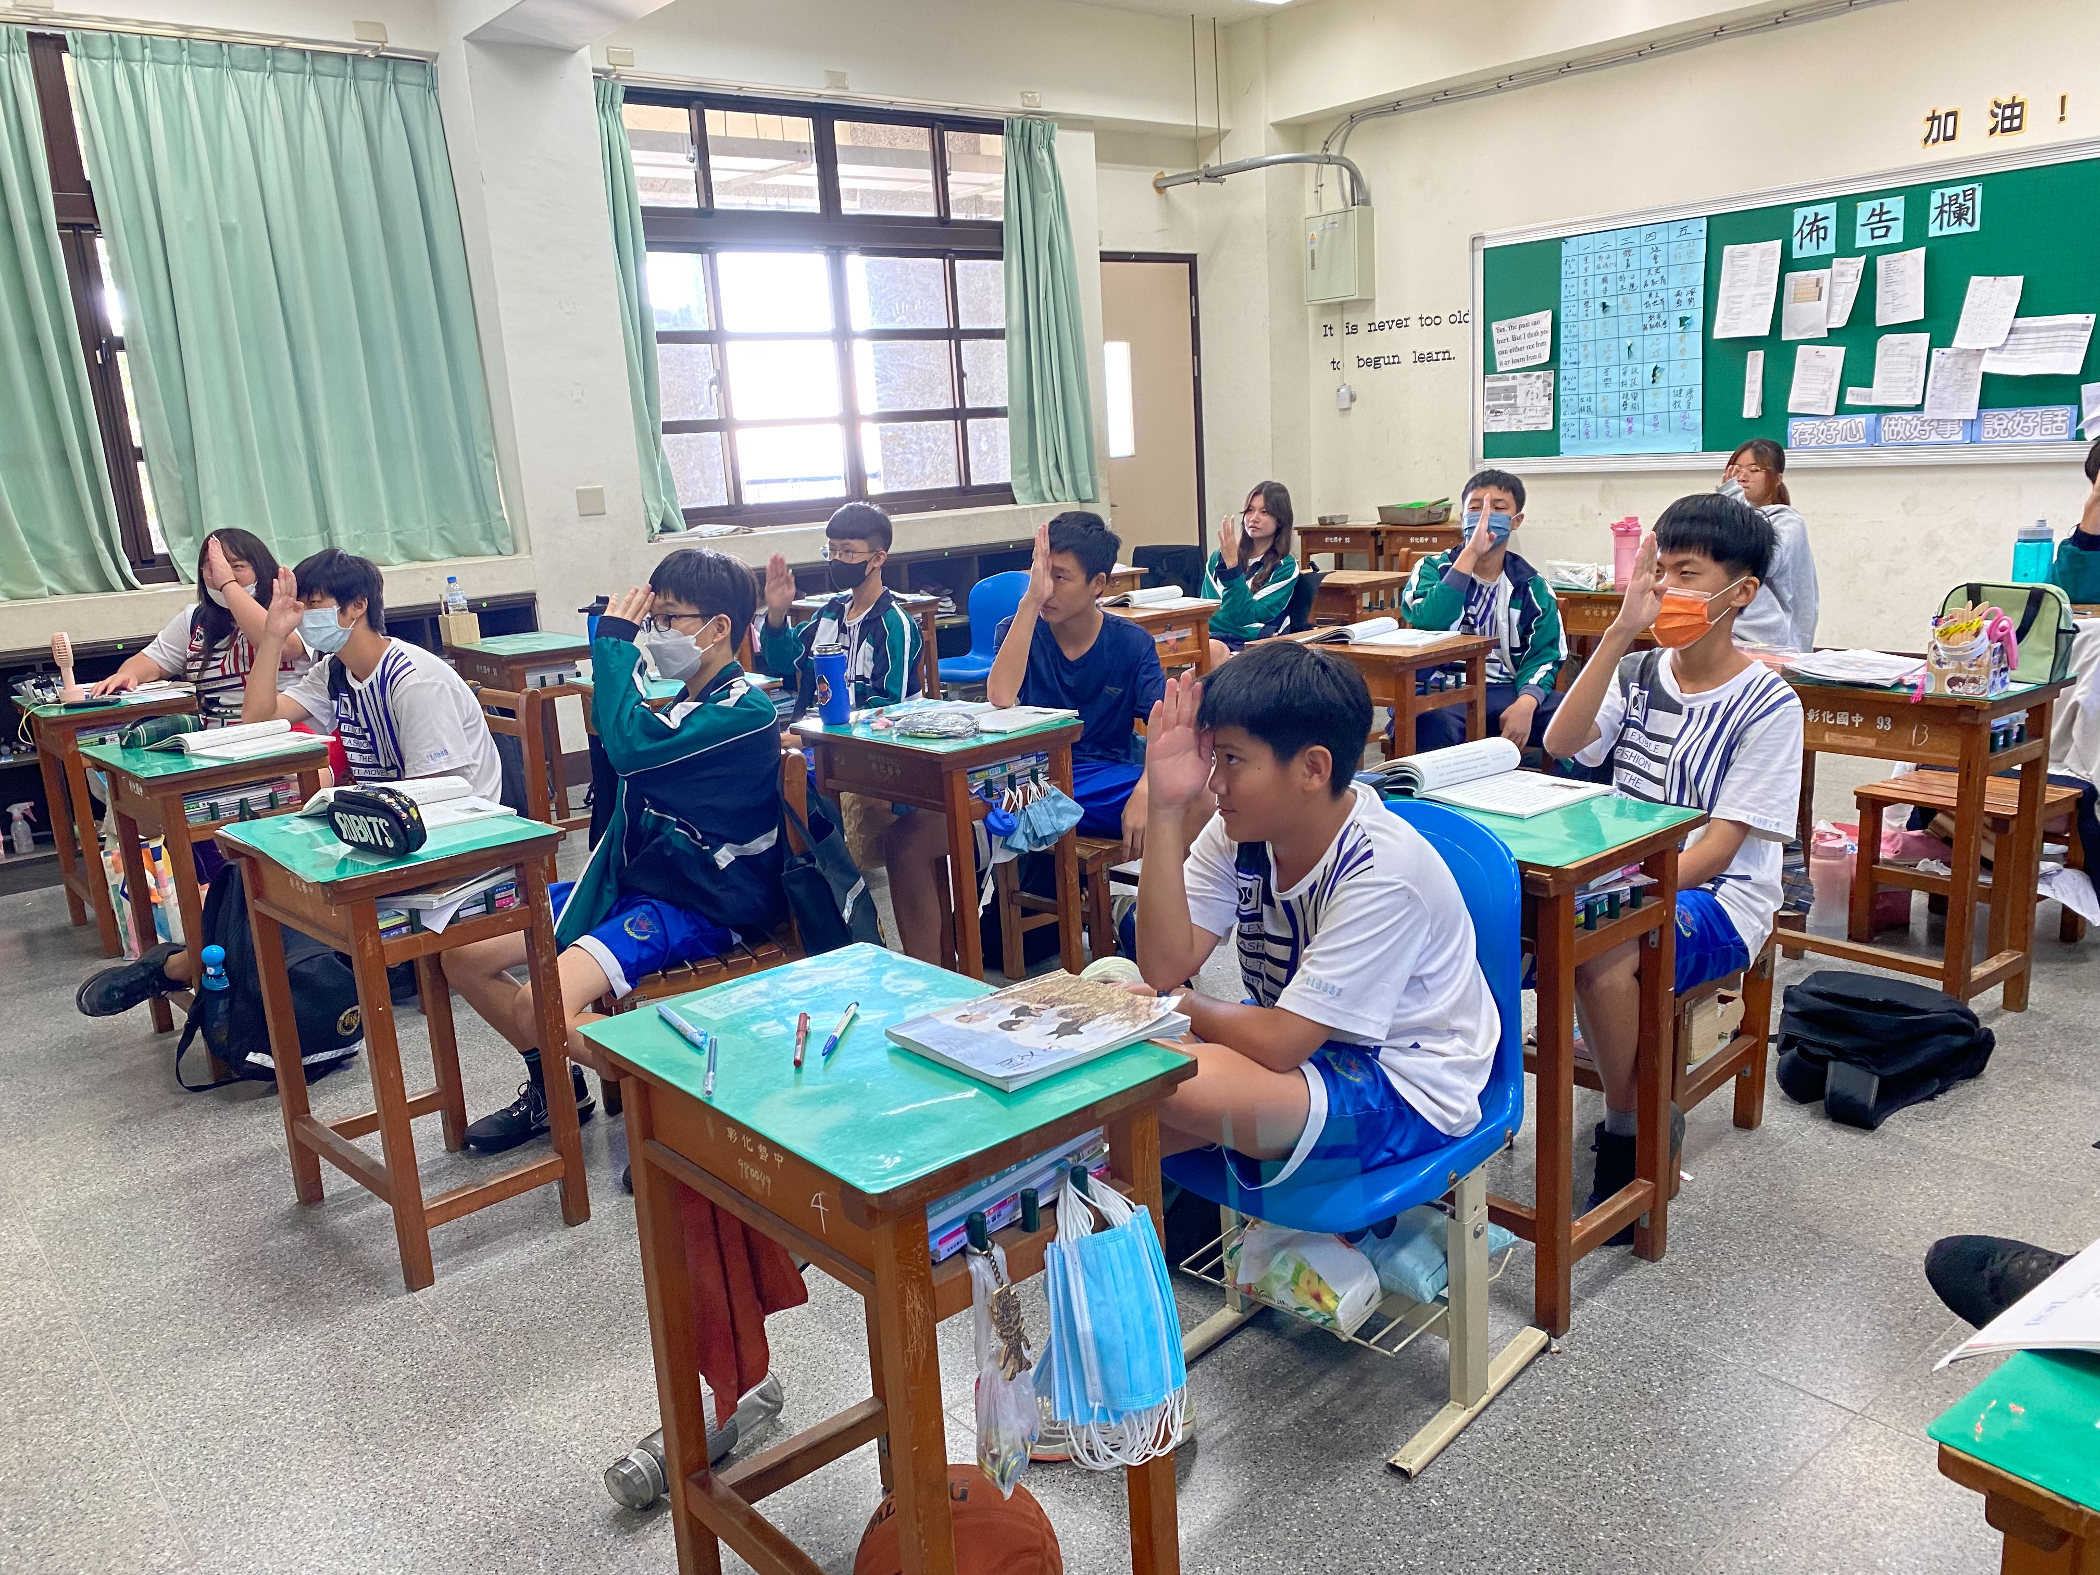
標題：《一家手語餐廳》教學心得

我在課堂上用《一家手語餐廳》來教授學生有關文化包容與溝通方式的主題。這篇課文不僅提供了深入了解手語和聽障文化的機會，還啟發了學生對於不同溝通方式的尊重和理解。

首先，我透過課文中描述的情境和場景，讓學生對手語餐廳的環境有了直觀的感受。這不僅是為了讓他們感受到這樣一個文化空間的溫馨和包容，也讓他們理解到對聽障人士友善和尊重的重要性。學生能夠通過描述和討論，進一步思考如何在日常生活中展現這種尊重，並對不同溝通方式抱持開放的態度。

其次，我特別聚焦於課文中描繪的服務人員和客人之間的互動。這些互動不僅展示了手語的美妙和實用性，還強調了溝通中非語言元素的重要性。我與學生討論了在無聲溝通中表達情感和意圖的各種方式，從而加深他們對於語言以外溝通方式的認識和欣賞。

最後，我引導學生反思自己的溝通方式和在多元社會中的角色。他們從中學會了不僅僅要理解和尊重不同文化背景下的溝通方式，還要積極地去包容和支持這些方式的存在。這樣的教學活動不僅拓展了學生的文化視野，也促進了他們的個人成長和社會責任感。

總而言之，使用《一家手語餐廳》這篇課文進行教學是一次極具意義和啟發性的經歷。它不僅教導了學生有關手語和聽障文化的知識，還啟發了他們對於文化包容和溝通方式的深刻思考。希望這樣的教學能夠持續激勵學生在未來的生活中成為更具包容性和理解力的個體。

